**РУКОВОДСТВО ОБРАЗОВАТЕЛЬНОЙ ОРГАНИЗАЦИИ.**

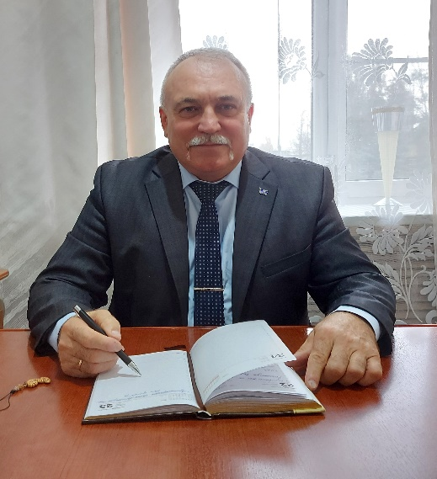

**НАЧАЛЬНИК:**

***БОНДАРЕВ ПАВЕЛ ИВАНОВИЧ***

**Контактные телефоны:**

***+7 (863) 87-2-30-78,***

***+7 (863) 87-2-17-81***

**Удобное время для посещения:**

***понедельник-пятница***

***с 8.00 до 12.00***

**E-mail:**

[***chertkovskaya.ah@rambler.ru***](mailto:chertkovskaya.ah@rambler.ru)

______________________________________________________________________

**ЗАМЕСТИТЕЛЬ НАЧАЛЬНИКА ПО УЧЕБНОЙ ЧАСТИ:**

***ФАТЕЕВ АНАТОЛИЙ МАКСИМОВИЧ***

**Контактные телефоны:**

***+7 (863) 87-2-30-78,***

***+7 (863) 87-2-17-81***

**E-mail:**

[***chertkovskaya.ah@rambler.ru***](mailto:chertkovskaya.ah@rambler.ru)